http://www.bit.edu.cn/images/2013zzgb/logo.jpg

风险管理

项目组 ： FishTouchers

小组成员： 刘 硕 1120161950

张嘉熙 1120161966

何祎君 1120161942

张 歆 1120161967

彭清峰 1120161957

潘恋军 1120161955

Professor：单纯

瞿凤业 1120161944

2019年9月2日 星期一

目录

一、简介 2

二、系统功能概述 2

三、风险预测与应对策略 4

3.1 需求风险 4

3.1.1 需求理解不准确 4

3.1.2 需求变更 4

3.2 开发风险 4

3.2.1 开发进度延误 4

3.2.2 人员变更 4

3.2.3 质量风险 5

3.3 测试风险 5

3.3.1 测试用例设计缺陷 5

3.3.2 缺陷隐蔽 5

3.4 财务风险 5

四、总结 6

文档修订

|  |  |  |  |
| --- | --- | --- | --- |
| **版本** | **日期** | **更改人** | **描述（注明修改的条款或页）** |
| 1.0 | 2019/9/2 | 张嘉熙 | 初始风险预测与对策 |
|  |  |  |  |

# 一、简介

本项目的目标是开发“高校科研实验室”网站，在项目进行过程中，由于资源、人力、资金和项目进度的不确定性，软件开发项目存在各种风险。本文档通过对可能出现的风险进行预测，并提前准备相应的应对方案，以尽可能降低在项目开发过程中的损失。

# 二、系统功能概述

本系统是一个高校科研实验室对外展示以及内部管理的平台，提供一些简单的对外宣传、公告发布、内部管理以及对现有网页数据导入等功能。主要提供三个用户视图，一个是针对游客的实验室网站前端展示功能，一个是针对注册用户的实验室内部管理功能，另一个是针对网站系统管理员的高级别操作权限功能。系统功能结构图如下：

* 管理员功能结构图：

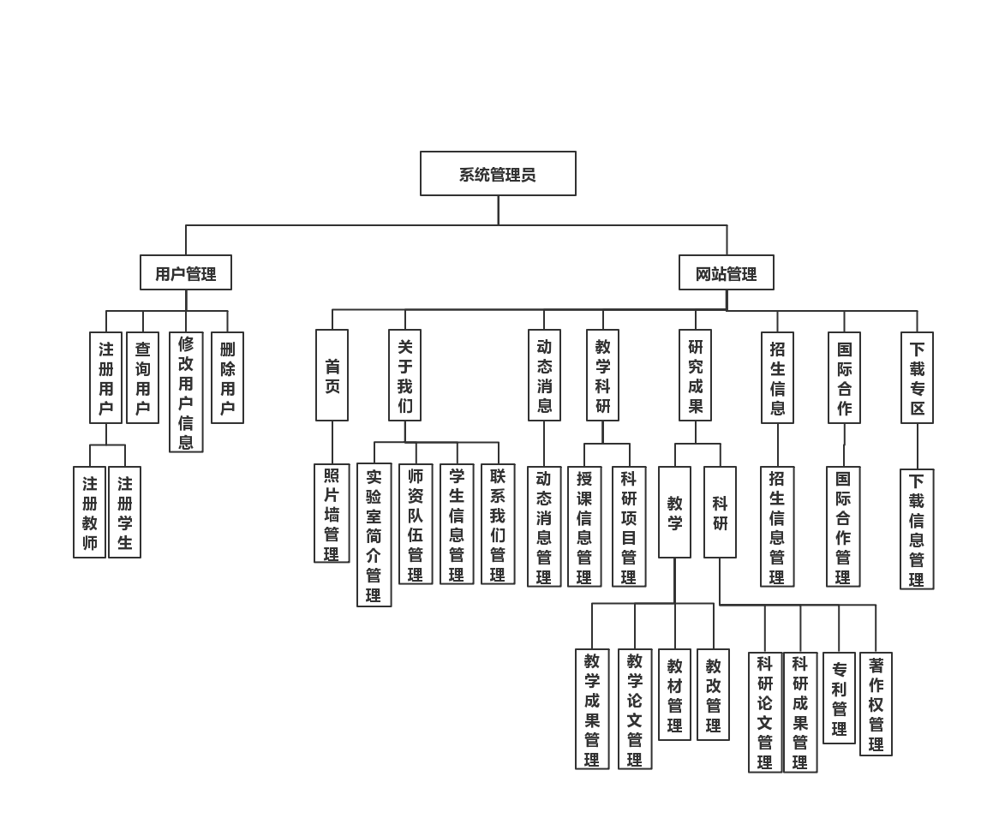

* 用户功能结构图：

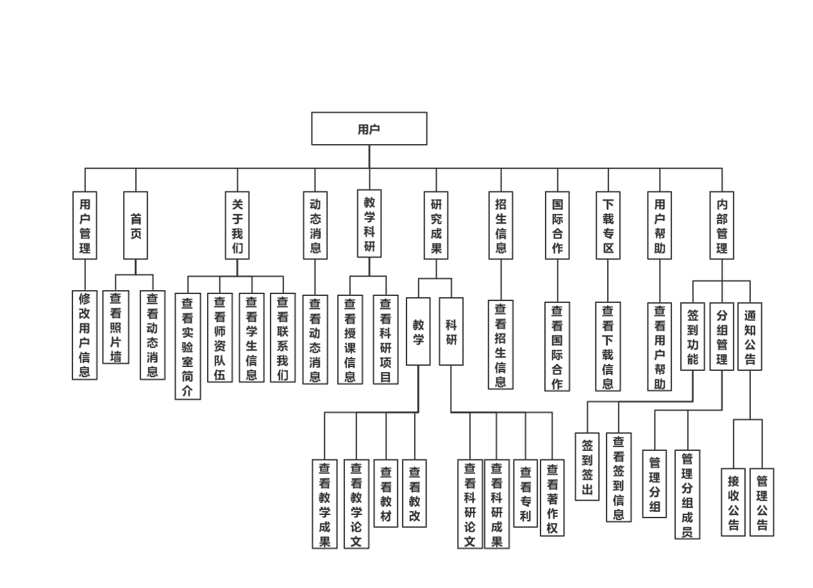

# 三、风险预测与应对策略

## 3.1 需求风险

### 3.1.1 需求理解不准确

**描述：**由于需求分析人员与客户沟通之间的歧义，导致对产品需求的理解偏差，从而导致最终产品不能满足客户期望。

**策略：**解决此风险在于派遣专业资深需求分析人员与客户进行有效的沟通，尽可能减少需求与客户期望之间的差距，同时在对需求进行测试时，设立严格的标准，排除需求中歧义，保证需求的可行性、一致性、完整性，降低开发人员的理解偏差。

### 3.1.2 需求变更

**描述：**需求变更风险主要存在于需求定义欠佳，在已经成为项目开发基准后，继续发生变化，导致原有开发部署被打乱，延长项目工期，增加资源资金消耗等问题。

**策略：**预防需求变更风险的有效方法是进行充分到位的需求调研，尽可能降低需求变更的可能性，同时在项目建立之初设立完整的需求变更流程，以及不同类型、时期的变更所造成的的工期延长和资金补偿；同时记录并归档用户的全部需求变更以扼制客户频繁的需求变更。

## 3.2 开发风险

### 3.2.1 开发进度延误

**描述：**由于工期估算是项目初期最困难的工作之一，对工期估算的不准确性以及客观技术原因导致软件开发进度滞后于开发计划，最终导致工期延误，出现软件项目进度要求与开发过程时间的矛盾。

**策略：**应对开发进度风险的方案是分阶段交付产品、增加项目监控频度和力度；在项目进度安排时充分考虑各种潜在因素，适当留有余地；同时合理运用赶工期和快速跟进等方法，充分利用资源。

### 3.2.2 人员变更

**描述：**软件开发不同于其他工程，项目受人员资源的影响非常大，一旦在软件开发过程中出现人员变更，非常容易出现后来者对产品开发思路理解困难、理解不到位，从而导致软件开发进度延误甚至产品质量无法保证。

**策略：**应对人员风险的办法是用人之前先对人员进行有效的评估，制定适当的奖惩措施，维持开发队伍的稳定性，并尽可能将项目的核心工作分派给多人而非集中在个别人身上、加强同类型人才的培养和储备。

### 3.2.3 质量风险

**描述：**任何软件项目实施过程中缺乏质量标准，或者对软件质量监督环节执行不到位，都将对软件的开发构成巨大的风险。开发人员开发经验不足，或开发项目技术难度要求大，都需要密切关注项目的质量风险，较比预期更多的测试设、计和实现工作。

**策略：**应对这种风险的办法一般是采用符合要求的开发流程，认真组织对产出物的检查和评审计划和组织严格的独立测试等。同时经常和用户交流工作成果，保证产出符合用户期望。

## 3.3 测试风险

### 3.3.1 测试用例设计缺陷

**描述：**测试用例设计缺陷主要表现在设计的测试用例对程序的覆盖率不足、或没有完成对边界值的有效测试，从而导致没有有效地揭露出软件中存在的bug。

**策略：**应对这种风险的方法是采用科学的测试用例设计方法进行测试用以设计，如等价类划分、边界值法等；如果技术上可行，可以采用fuzz等模糊测试的方式进行自动化的软件漏洞检测。

### 3.3.2 缺陷隐蔽

**描述：**软件中有些缺陷较为隐蔽，其触发条件苛刻或存在条件竞争触发，这种情况下测试用例不能有效的揭露这些bug。

**策略：**在测试过程中严格检查条件竞争问题，测试用例设计过程中多针对边界值进行设计，或采用fuzz等工具生成大量测试用例进行自动化漏洞挖掘。

## 3.4 财务风险

**描述：**在项目初期完成预算估计和审批后，在执行过程由于物价变化或工期延误等原因，导致资金支出超过预算的情况。

**策略：**在预算估计过程中充分考虑多种潜在因素，适当留有余地；同时准备备用资金防止出现超出预算后无力支持项目进行的风险。

# 四、总结

在项目建设过程中，风险几乎无处不在。一旦项目中的风险出现，将会导致项目进度延误、增加项目成本等问题，甚至有可能导致项目失败。在项目中对可能出现的风险进行预测，并针对风险执行相应的策略和应急措施，能够最大程度上减少风险的发生，降低项目可能因风险导致的损失。